# 词法分析程序测试方案

Bins 目录中包含编译出来的程序代码，必须要在 64 位 windows 中运行。除此之外不需要其他依赖。

使用命令行运行 EX1.cmd 文件，将要分析的源代码作为第一个参数传入：



运行结果：

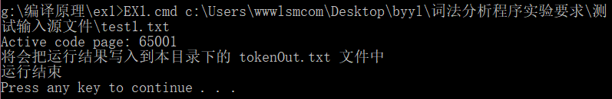

在 EX1.cmd 目录下出现 tokenOut.txt 文件。

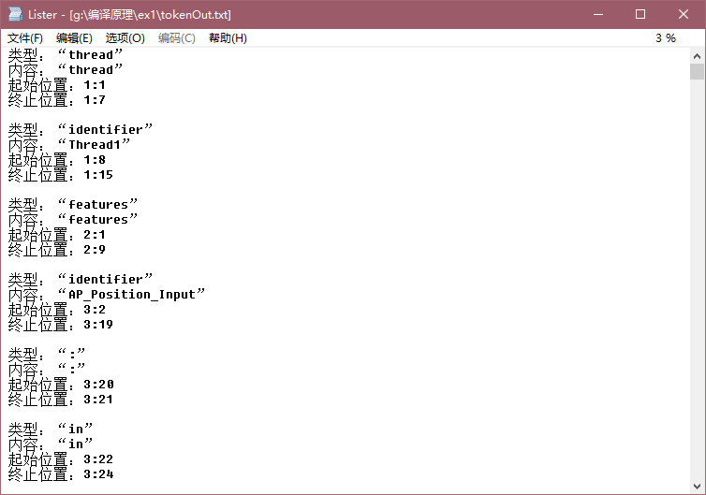

或者错误信息：

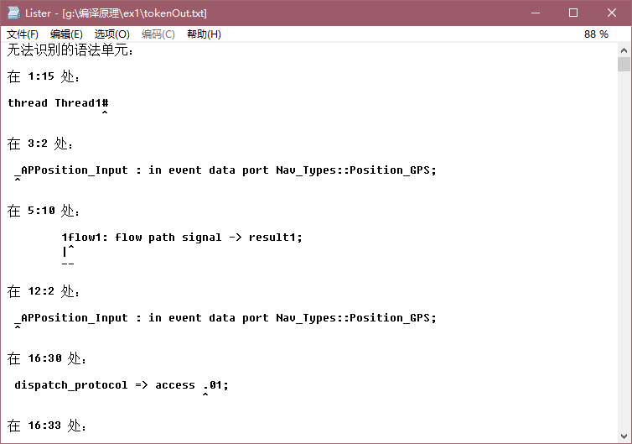

源代码存放在 <https://github.com/liu233w/Compiler> 中。您也可以下载源代码并从 <https://github.com/Liu233w/Compiler/tree/master/%E5%AE%9E%E9%AA%8C%E8%AF%BE%E4%BD%9C%E4%B8%9A> 目录下运行程序。从源代码运行程序需要安装 .Net Core SDK 2.0 以上版本，操作系统可以是windows或linux。

在本目录的“源代码”文件夹下有程序的源代码，具体信息请参考其中的 README.md 文件。

我也分别输出了三个结果，存进了 1.txt 2.txt 3.txt 中。